מבחן מחצית במתמטיקה
ה.ש.ב.ח.ה - כיתות ו'
- המבחן כולל את הנושאים שנלמדו במחצית הראשונה של השנה.
מומלץ להעבירו בשתי יחידות זמן, כל יחידה תכלול שני שיעורים, על פי שיקול הדעת של המורה ובהתאם לרמת התלמידים.

- השלימו את המקומות החסרים בסיפור. השתמשו במספרים שלפניכם:
3.4 600 4  2,100 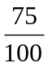
בטיול שבט "מגל" של תנועת הצופים שנערך בחנוכה, השתתפו חניכים משכבות ד'-ו'.
מספר המשתתפים בטיול כלל _____ חניכים, שהם _____ ממספר החניכים בשבט כולו שכולל בסך-הכל _____ חניכים.
הטיול נמשך _____ ימים, ובכל יום טיילו החניכים חלק שווה של המסלול. הם עברו _____ מהמסלול בשלושה ימים.
הטיול הגיע לסיומו ביום הרביעי, והסתיים בבאר עתיקה שעומקה ____מטר.

- פתרו את התרגילים שלפניכם.
- = X 6
- = 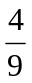 X 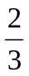
- = 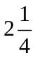 X 5
- = 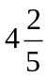 X 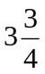
- = 7 X (  + 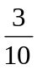)

- פתרו את התרגילים שלפניכם.

- = 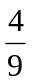 : 8
- = 4 : 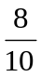
- = :
- =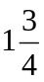 : 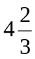
- = (:):5

- בלי לחשב, סמנו =, > או <, כך שיתקבלו ביטויים נכונים.
- 0.4 X  ______ X
-  X 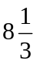 _______ :
- X _______ 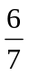 X
- 0.7 X 5 _______ 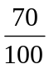X 5
- (4.3 + 6) X _______ 4.3 + 6 X
-  : _____ 0.6 X6
- 0.25 X  ______ 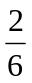 X
- למיכה הגנן שתי חלקות אדמה. ב– של חלקה אחת שתל מיכה עצי פרי וב- של החלקה השנייה גידל ירקות.
- באיזו חלקה יש יותר גידולים? הקיפו את התשובה הנכונה.
- בחלקה שבה עצי פרי
- בחלקה שבה גידולי ירקות
- אי-אפשר לדעת
- בשתי החלקות יש מספר שווה של גידולים

- למיכה הגנן גם שתי חממות. בחממה אחת מגדל מיכה פרחים ובחממה השנייה מגדל מיכה נבטים.
מה יכול להיות שטח כל חממה בדונמים, אם ידוע ששטח חממה אחת גדול פי 2.6 דונם משטח החממה האחרת?
הקיפו את התשובה הנכונה.
1) 3 , ו-7.8
2) 3 ו- 5.6
3) 2.4 ו-6.24
4) כל התשובות נכונות
5) תשובות 1 ו-3 נכונות

- נתון התרגיל: 0.5 x = 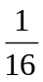
בעזרת התרגיל הנתון פתרו את התרגילים שלפניכם:
- 0.5 x = _____
- x 0.5 = _____ 

- לקייטנת "נופשונים" נרשמו ילדים בגילאי 6-11.
על-פי התקנות, בגילאי 6-8 מספר הילדים בקבוצה יהיה 10 ילדים,
ובגילאי 9-11 מספר הילדים בקבוצה יהיה 15 ילדים.
- לקייטנה נרשמו 180 ילדים, וידוע שכל הילדים משובצים
בקבוצות. האם יתכן שיש 9 קבוצות של ילדים בגילאי 9-11?
כן/לא ______________________________________________
הסבר__________________________________________________________________________________________________

- כמה קבוצות של ילדים בגילאי 6-8 וכמה קבוצות של ילדים
בגילאי 9-11 יכולים להיות בקייטנה, אם ידוע שנרשמו 180 ילדים
לקייטנה?
הציעו שתי אפשרויות: 1)_________________________________________________
2)_________________________________________________

- השלימו את המספרים החסרים, כך שיתקבלו ביטויים נכונים.
- 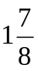= ____ X 5 ; 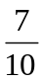= _____ X 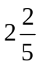 ; 1= 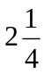 X ____
- 1= _____ : 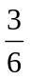 ; 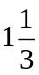= _____ : 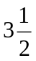 ; 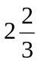= 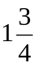: ____

- מתחו קו בין המספרים שלפניכם למקומם בערך על ישר המספרים:
- 0.25 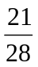 0.5 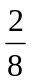

1 0
- סמנו בערך את המספרים שלפניכם על ישר המספרים שבסעיף א':
0.4 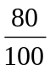

- א. כתבו את המספרים בשנת המודגש בשני ישרי המספרים שלפניכם, בדרכים שונות.

ב. סמנו שני מספרים כרצונכם על ישר המספרים שלפניכם:



- א. כתבו שבר פשוט הנמצא בין המספרים 2.4 לבין 2.5. ____________
ב. כתבו שני שברים שונים הגדולים מ- וקטנים מ-.______ , ______
ג. כתבו שני מספרים עשרוניים שונים קטנים מ-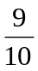 וגדולים מ-.
______ , ______

- סדרו את המספרים שלפניכם מהמספר הקטן ביותר למספר הגדול ביותר:

- 0.36 0.41 3.50 0.295 0.003 0.350
_____ , _____ , _____ , ______ , _____ , _____
גדול ביותר קטן ביותר

- 0.3 0.8 0.72 2.01
____ , _____ , _____ , _____ , ______ , ______
גדול ביותר קטן ביותר

- כתבו את התרגילים שלפניכם במאונך ופתרו.
- =9X 0.37 ג. =0.9 X 0.24
- =3.15 X 4.2 ד. =0.2 X 3.98

- נתון התרגיל: 43.7 x 6.2 = 270.94
מבלי לחשב, הקיפו את התרגיל השגוי מבין התרגילים שלפניכם:
- 6.2 x 43.7 = 270.94
- 270.94 : 43.7 = 6.2
- 43 x 0.7 x 6.2 = 270.94
- 437 x 6.2 = 2,709.4

- נמר השלג, המצוי בגן החיות, אוכל כ-4 ק"ג בשר ביום. אריה בוגר המצוי גם הוא בגן החיות, אוכל כ-5 ק"ג בשר ביום.
- כמה ק"ג בשר יאכלו שני אריות ושלושה נמרים ביום אחד? ___________________
- כמה גרם בשר יאכלו שני אריות ושלושה נמרים בחמישה ימים? _______________
- ידוע שנמר צעיר אוכל כמחצית מהכמות שאוכל נמר בוגר, וכי אריה צעיר אוכל כמחצית מכמות הבשר שאוכל אריה בוגר. כמה ק"ג ביום אוכלים 6 נמרים צעירים ושלושה אריות צעירים? ____________________________________________________
- ממטבח הספארי נלקחו 21.5 ק"ג בשר. ידוע שהאכילו בבשר אריות צעירים, נמרים צעירים ואריות בוגרים. מה יכול להיות מספר בעלי החיים מכל סוג שהאכילו?
שם בעל החיים | מספר בעלי החיים שהאכילו
אריה צעיר
נמר צעיר
אריה בוגר

- להאכלת כל חיות הבר בגן החיות, מזמינים 1,200 ק"ג בשר בכל חודש.
כמה טון בשר מזמינים בכל שנה בגן החיות?
פתרון ______________________________________________________
תשובה מילולית _______________________________________________

- להלן מחירון של מכשירי כתיבה בחנות הצעצועים של שמחה:

מחק | מחברת | עפרון חודים | קלמר
1.20 ש"ח | 6.75 ש"ח | 1.70 ₪ | 21.80

- לקראת שנת-הלימודים בכתה ו', רכשה מיכל 3 מחקים, 6 מחברות שני עפרונות חודים וקלמר. כמה שילמה מיכל עבור הקנייה? _____________________________
- המורה רחל החליטה לקנות במרוכז עבור כל תלמידיה, 32 מחקים, 192 מחברות, ו-64 עפרונות חודים. כמה כסף שילמה המורה רחל עבור הקנייה? _________________________________________________________
- אלמוג רכש כלי כתיבה בשווי 72.3 ₪. ידוע שאלמוג רכש 10 מחברות. מה עוד רכש אלמוג? ______הסבירו. ________________________________________
ד. מחיר חבילת מחברות ובה 5 מחברות עולה 33.5 ש"ח. אלמוג זקוק ל-4 מחברות. האם כדאי לאלמוג לרכוש 4 מחברות בודדות או חבילה של 5 מחברות? הסבירו___________________________________________________

- השלימו מספרים מתאימים בתרגילים שלפניכם.
אם אי אפשר, הסבירו מדוע.
6.42 < + 6.42
6.42 < - 6.42
6.42 < X 6.42
6.42 < : 6.42
- סמנו = , > או < , כך שיתקבלו ביטויים נכונים.
- 10 : 2.25 0.225 X 100
- 100 : 604 6.04 X 10
- 10 : 46.5 4.65 X 10
- 10 : 7.15 10 : 71.5
- 6 : 1.2 0.6 : 12

- מבלי לחשב סמנו =, > או <, כך שיתקבלו ביטויים נכונים.
- הסבירו את הדרך שלכם לפתרון.

- x 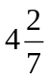 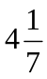 x 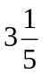 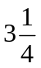

הסבר___________________________________________________

- 16.4 : 4 16.4
הסבר___________________________________________________

-  : :
הסבר________________________________________________

- א. הגדילו את 0.8 פי 10 ____________________________________________ ב. פי כמה גדול 50 מ- 0.5? __________________________________________
ג. פי כמה קטן 0.063 מ- 6.3 ? _______________________________________

- פתרו את התרגילים שלפניכם.
=1.25 + 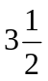 + 4 (א = 9 X ( + 0.7) (ב
= X 6 + 15 (ג = 3.8 X (ד = 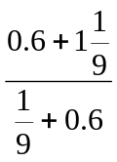 (ה

- רינת רצה בכל בוקר 5.4 ק"מ.
- רינת רצה 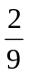 מהמסלול במהירות גבוהה. כמה מטרים רצה רינת במהירות גבוהה?____________________________________________________
- רינת רצה בריצה קלה מהמסלול. כמה מטרים רצה רינת בריצה קלה? _________________________________________________________

- את שאר המסלול רצה רינת בעליה. מהו החלק שרצה רינת בעלייה?
_________________________________________________________

- רשמו את המרחק, בקילומטרים, אותו רצה רינת בעלייה. ___________________

- אורך צעד של חתול הוא 20.5 ס"מ. בכמה צעדים הוא יגיע אל קערת החלב שנמצאת במרחק 2.46 מטר ממנו? ________________________________________________

- בלול התרנגולות שבקיבוץ מספר רב של תרנגולות. כל תרנגולת מטילה בכל יום 4 ביצים.
- השלימו את הטבלה שלפניכם.
מספר תרנגולות בלול | מספר ביצים
1 | 4
3 | 12
 | 40
15
26
 | 148
 | 180

- ביום ראשון שהו בלול 30 תרנגולות. מהביצים שנאספו נמסרו למעדנייה להכנת עוגות. מה מספר הביצים שהשתמשו בהן לאפיית עוגות ביום ראשון? __________________________________________________________

- ביום שישי נאספו ביצים בלול. 0.5 מהביצים נמסרו למכולת המקומית,
40 ביצים נמסרו לחדר האוכל של הקיבוץ להכנת מאכלים שונים לשבת ו-12 ביצים נמסרו לגן הילדים להכנת חלות לשבת.
כמה ביצים נמסרו למכולת המקומית? ________________________________
כמה ביצים נאספו בסך הכל בלול ביום שישי? ___________________________

גיאומטריה
- לפניכם 5 גופים.
- הקיפו את הגופים שהם פאונים.

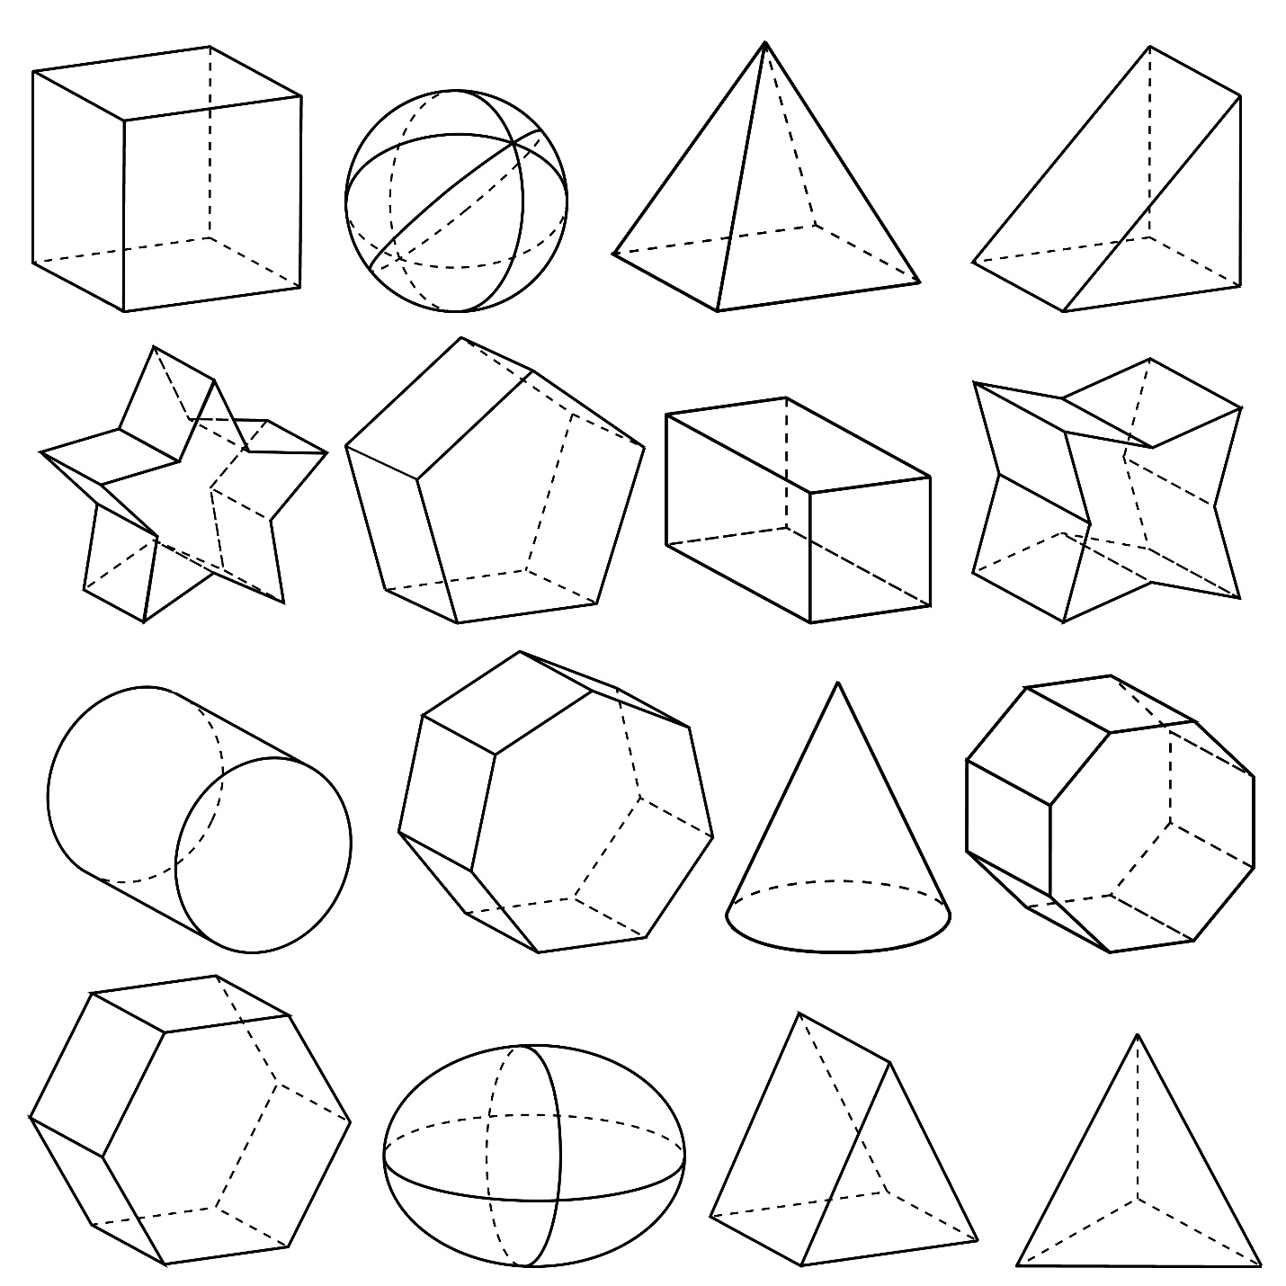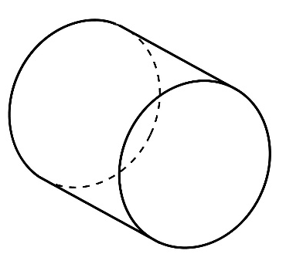
__________ __________ __________

_________ ___________

- רשמו בכל אחד מהגופים את שמו.
- בחרו גוף אחד שאותו לא הקפתם, והסבירו מדוע הוא אינו פאון. ______________
______________________________________________________________________________________________________________

- ליד כל היגד רשמו: נכון/לא נכון

- הפאון בנוי כולו ממלבנים. ________
- הפאות הצדדיות של המנסרה הן מלבנים. ___________
- שמה של הפירמידה נקבע על-פי צורת הבסיס שלה. ____________
- כל פאות המנסרה חופפות. ____________
- פאות הפירמידה צורתן משולשים. ___________
- כל תיבה היא קובייה. ____________
- הפירמידה היא פאון. _____________

- מצאו את היקף ושטח המצולע שלפניכם:
5.5 מ'
2.65 מ'

6

1.45
3

- היקף המצולע______________________________________________
- שטח המצולע______________________________________________

- הקיפו את הסרטוטים שהם פריסה של פירמידה.
א ב

ג

- רשמו ליד כל פריסה את שם הגוף שלה.

- איזו נקודה היא מרכז המעגל המתאים לקשת שבסרטוט?

- בכל אחד מהמעגלים שלפניכם מסומן אורך הרדיוס או הקוטר במטרים.
חשבו - מהו היקף כל מעגל? מהו שטח כל עיגול?

4.5
3
3

היקף: ________ היקף: ________ היקף: ________
שטח: ________ שטח: ________ שטח: ________

- א. מהו היקף מעגל שהקוטר שלו הוא 14.5?______________________
ב. מהו קוטר מעגל שהיקפו 53.38? _____________________________
בהצלחה!

